**今日动态**

**5月30日 星期二 阴**

1. **入园情况：**

最近咳嗽的小朋友比较多，有的孩子可能需要喂药，关于孩子喂药的问题，如果需要在园喂药，那一定要有病历证明，要把病历证明和药一起带来，写清楚用药剂量，交给早上晨检的老师，班级老师不能随意喂药，请大家知悉。

**2.区域活动**

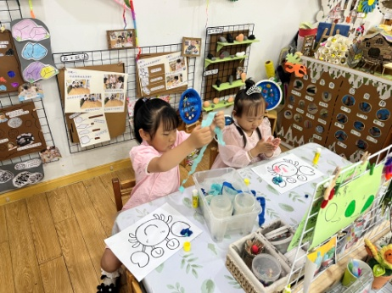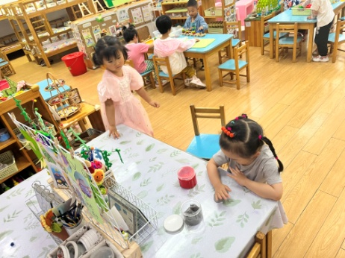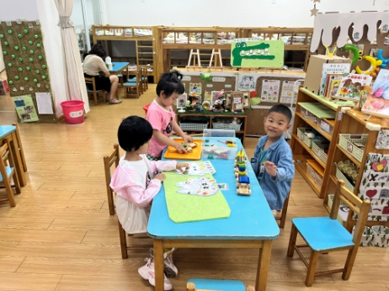

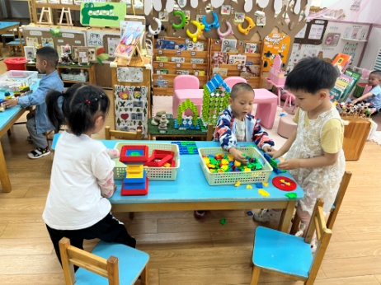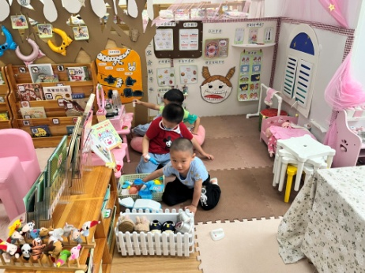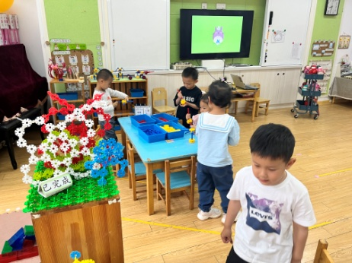

**3.户外活动**

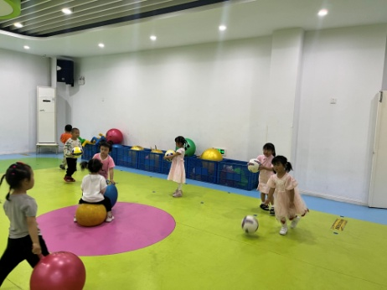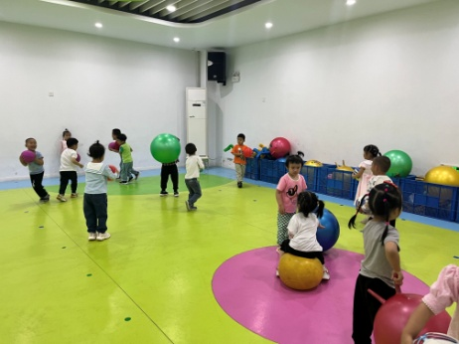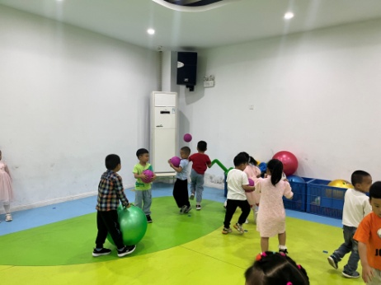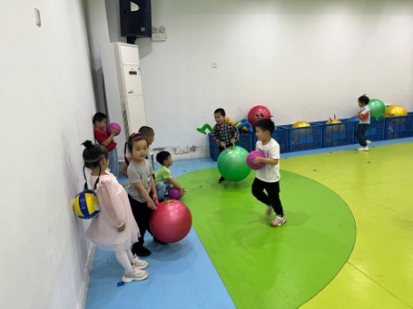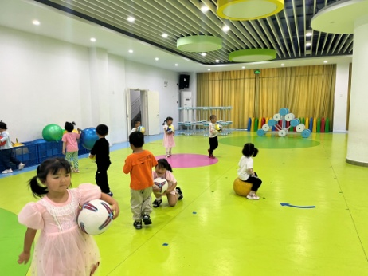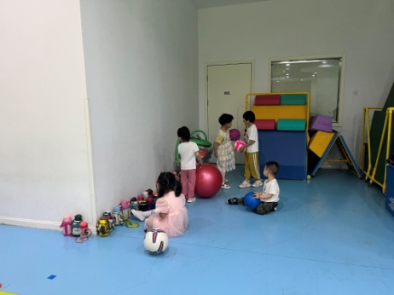

**4.集体活动**

这是一节关于六一儿童节的谈话活动。六月一日是一年一度的国际儿童节，也是属于孩子们的节日。庆祝儿童节的方式也多种多样，在家里孩子们会收到爸爸妈妈的祝福、礼物，其实在幼儿园也有很特别的过节方式，因此本活动主要引导孩子在感知哥哥姐姐如何过节的基础上，能够想一想、说一说自己如何过儿童节，鼓励孩子制定儿童节的活动内容，能用自己喜欢的方式欢度节日，从而感受节日的快乐。

六一当天孩子们还可以带一些自己喜欢的小零食和大家一起来分享一下哦！

**5.生活活动**

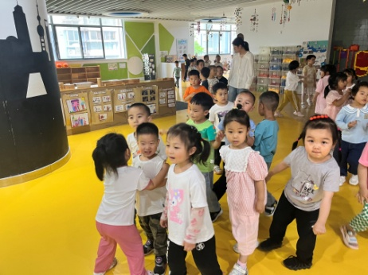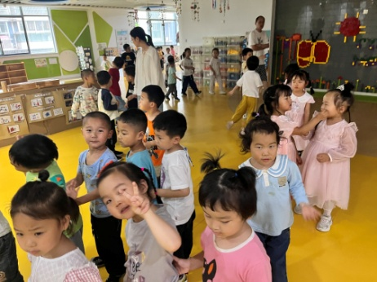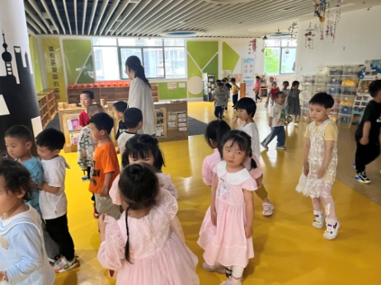

**6.温馨提示**

本周拿被子我们将鼓励孩子自主拿被子上楼梯，家长们要提醒接送人员，提前为孩子背好水杯，挎好装被子的包哦！（个别拎不动的幼儿我们还是会帮忙拎上来的。）